Resolución del Pleno del Instituto de Transparencia, Acceso a la Información Pública y Protección de Datos Personales del Estado de México y Municipios, con domicilio en Metepec, Estado de México, a veinticinco de octubre de dos mil veintitrés.
VISTO el expediente electrónico formado con motivo del recurso de revisión número 05685/INFOEM/IP/RR/2023, interpuesto por un particular, en lo sucesivo El Recurrente, en contra de la respuesta del Ayuntamiento de Zinacantepec, en lo subsecuente El Sujeto Obligado, se procede a dictar la presente resolución.

A N T E C E D E N T E S D E L A S U N T O
PRIMERO. De la Solicitud de Información.
Con fecha dieciséis de agosto de dos mil veintitrés, El Recurrente, presentó a través del Sistema de Acceso a la Información Mexiquense (SAIMEX) ante El Sujeto Obligado, solicitud de acceso a la información pública, registrada bajo el número de expediente 01384/ZINACANT/IP/2023, mediante la cual solicitó información en el tenor siguiente:
“SOLICITO TODOS LOS PUNTOS DE ACUERDO DE LAS ACTAS DE LA UNIDAD DE TRANSPARENCIA DEL AÑO 2022 Y 2023” (Sic)
Modalidad de entrega: A través del SAIMEX.

SEGUNDO. De la respuesta del Sujeto Obligado.
En el expediente electrónico SAIMEX, se aprecia que el seis de septiembre de dos mil veintitrés, El Sujeto Obligado dio respuesta a la solicitud de información 01384/ZINACANT/IP/2023, resultando de nuestro interés lo siguiente:
“En respuesta a la solicitud recibida, nos permitimos hacer de su conocimiento que con fundamento en el artículo 53, Fracciones: II, V y VI de la Ley de Transparencia y Acceso a la Información Pública del Estado de México y Municipios, le contestamos que:
En atención a su solicitud de información, a través del Sistema de Acceso a la Información Mexiquense (SAIMEX), número 01384/ZINACANT/IP/2023 mediante la cual solicitó lo siguiente: “SOLICITO TODOS LOS PUNTOS DE ACUERDO DE LAS ACTAS DE LA UNIDAD DE TRANSPARENCIA DEL AÑO 2022 Y 2023.” (Sic) Con fundamento en los artículos 4, 7, 23 fracción lV, 53 fracciones ll, lV y V de la Ley de Transparencia y Acceso a la Información Pública del Estado de México y Municipios me permito adjuntar la información localizada en formato PDF mediante la plataforma SAIMEX las actas de la unidad de transparencia que contienen los acuerdos solicitados. Lo anterior, de conformidad con los artículos 12 y 24 de la Ley de Transparencia, Acceso a la Información Pública del Estado de México y Municipios que a la letra dicen: Artículo 12. Quienes generen, recopilen, administren, manejen, procesen, archiven o conserven información pública serán responsables de la misma en los términos de las disposiciones jurídicas aplicables. Los sujetos obligados sólo proporcionarán la información pública que se les requiera y que obre en sus archivos y en el estado en que ésta se encuentre. La obligación de proporcionar información no comprende el procesamiento de la misma, ni el presentarla conforme al interés del solicitante: no estarán obligados a generarlo, resumirla, efectuar cálculos o practicar investigaciones... " Artículo 24. Para el cumplimiento de los objetivos de esta Ley, los sujetos obligados deberán cumplir con las siguientes obligaciones, según corresponda, de acuerdo a su naturaleza: Los sujetos obligados solo proporcionarán la información pública que generen, administren o posean en el ejercicio de sus atribuciones..." De igual manera y con fundamento en los artículos 176, 177, 178, 179 y demás relativos aplicables de la Ley de Transparencia y Acceso a la Información Pública del Estado de México y Municipios, se hace de su conocimiento el derecho que tiene de interponer el recurso de revisión en contra de la presente, en un término de 15 días hábiles a partir de la notificación de esta. Sin otro particular, reciba un cordial saludo. A T E N T A M E N T E BRENDA SELENE HERNÁNDEZ LÓPEZ TITULAR LA UNIDAD DE TRANSPARENCIA DEL MUNICIPIO DE ZINACANTEPEC” (Sic)
De forma complementaria, El Sujeto Obligado adjuntó los documentos electrónicos “1384.pdf”, “ACTAS 2022.pdf” y “ACTAS 2023.pdf”, cuyo contenido se tiene por reproducido como si a la letra se insertase en virtud de que será materia de análisis en el considerando respectivo.

TERCERO. Del recurso de revisión.
Inconforme con la respuesta notificada por El Sujeto Obligado, El Recurrente interpuso el recurso de revisión, en fecha ocho de septiembre de dos mil veintitrés, el cual fue registrado en el sistema electrónico con el expediente 05685/INFOEM/IP/RR/2023, en el cual arguye las siguientes manifestaciones:
Acto Impugnado:
“NO ENTREGA INFORMACION” (Sic)
Razones o Motivos de Inconformidad:
“NO ESTAN LAS ACTAS” (Sic)

CUARTO. Del turno del recurso de revisión.
Medio de impugnación que le fue turnado al Comisionado José Martínez Vilchis, por medio del sistema electrónico en términos del arábigo 185 fracción I de la Ley de Transparencia y Acceso a la información Pública del Estado de México y Municipios, del cual recayó acuerdo de admisión en fecha doce de septiembre del presente, determinándose en él, un plazo de siete días para que las partes manifestaran lo que a su derecho corresponda en términos del numeral ya citado.

QUINTO. De la etapa de instrucción.
Así, una vez transcurrido el término legal referido, se advierte que El Sujeto Obligado fue omiso en rendir su informe justificado.
Por lo cual se decretó el cierre de instrucción con fecha veintiséis de septiembre de dos mil veintitrés, en términos del artículo 185 Fracción VI de la Ley de Transparencia y Acceso a la Información Pública del Estado de México y Municipios, iniciando el término legal para dictar resolución definitiva del asunto.

C O N S I D E R A N D O
PRIMERO. De la competencia.
Este Instituto de Transparencia, Acceso a la Información Pública y Protección de Datos Personales del Estado de México y Municipios, es competente para conocer y resolver el presente recurso de revisión interpuesto por el ahora Recurrente, conforme a lo dispuesto en los artículos 6, apartado A, fracción IV de la Constitución Política de los Estados Unidos Mexicanos; 5, párrafos trigésimo segundo y trigésimo tercero, fracciones IV y V, de la Constitución Política del Estado Libre y Soberano de México; artículos 1, 2 fracción II, 13, 29, 36 fracciones I y II, 176, 178, 179, 181 párrafo tercero y 185 de la Ley de Transparencia y Acceso a la Información Pública del Estado de México y Municipios; y 7, 9 fracciones I y XXIV, y 11 del Reglamento Interior del Instituto de Transparencia, Acceso a la Información Pública y Protección de Datos Personales del Estado de México y Municipios.

SEGUNDO. Sobre los alcances del recurso de revisión.
Derivado de la impugnación realizada, es preciso e importante señalar que el recurso de revisión inmerso en la Ley de Transparencia vigente en la entidad, tiene el fin y alcance que señalan los numerales 176, 179, 181 párrafo cuarto, 194 y 195 y demás aplicables de la Ley de Transparencia y Acceso a la Información Pública del Estado de México y Municipios vigente, el cual será analizado conforme a las actuaciones que obren en el expediente electrónico, con la finalidad de reparar cualquier posible afectación al derecho de acceso a la información pública y garantizando el principio rector de máxima publicidad.

TERCERO. Cuestiones de previo y especial pronunciamiento.
El Recurso de Revisión en estudio contiene los elementos normativos de validez exigidos en la Ley de Transparencia y Acceso a la Información Pública del Estado de México y Municipios, establecidos en el artículo 180 que enuncia:
“Artículo 180. El recurso de revisión contendrá:
I. El sujeto obligado ante la cual se presentó la solicitud;
II. El nombre del solicitante que recurre o de su representante y, en su caso, del tercero interesado, así como la dirección o medio que señale para recibir notificaciones;
III. El número de folio de respuesta de la solicitud de acceso;
IV. La fecha en que fue notificada la respuesta al solicitante o tuvo conocimiento del acto reclamado, o de presentación de la solicitud, en caso de falta de respuesta;
V. El acto que se recurre;
VI. Las razones o motivos de inconformidad;
VII. La copia de la respuesta que se impugna y, en su caso, de la notificación correspondiente, en el caso de respuesta de la solicitud; y
VIII. Firma del recurrente, en su caso, cuando se presente por escrito, requisito sin el cual se dará trámite al recurso.
Adicionalmente, se podrán anexar las pruebas y demás elementos que considere procedentes someter a juicio del Instituto.
En ningún caso será necesario que el particular ratifique el recurso de revisión interpuesto.
En caso de que el recurso se interponga de manera electrónica no será indispensable que contengan los requisitos establecidos en las fracciones II, IV, VII y VIII.” [Sic]

Cabe señalar que El Recurrente ejerció de manera anónima su derecho de acceso a la información pública, sin embargo, no es motivo para desechar las solicitudes de acceso a la información pública conforme a lo previsto en el artículo 155, penúltimo párrafo de la Ley de Transparencia y Acceso a la Información Pública del Estado de México y Municipios que señala lo siguiente:
“Las solicitudes anónimas, con nombre incompleto o seudónimo serán procedentes para su trámite por parte del sujeto obligado ante quien se presente. No podrá requerirse información adicional con motivo del nombre proporcionado por el solicitante.” [Sic]

Robusteciendo lo anterior se encuentra lo dispuesto en los artículos 6, Apartado A, fracciones III y IV de la Constitución Política de los Estados Unidos Mexicanos y 5 párrafos vigésimo, vigésimo primero y vigésimo segundo, de la Constitución Política del Estado Libre y Soberano de México, se establece lo siguiente:
Constitución Política de los Estados Unidos Mexicanos
“Artículo 6°.- La manifestación de las ideas no será objeto de ninguna inquisición judicial o administrativa, sino en el caso de que ataque a la moral, la vida privada o los derechos de terceros, provoque algún delito, o perturbe el orden público; el derecho de réplica será ejercido en los términos dispuestos por la ley. El derecho a la información será garantizado por el Estado.
(…)
Para efectos de lo dispuesto en el presente artículo se observará lo siguiente:
A. Para el ejercicio del derecho de acceso a la información, la Federación, los Estados y el Distrito Federal, en el ámbito de sus respectivas competencias, se regirán por los siguientes principios y bases:
(…)
III. Toda persona, sin necesidad de acreditar interés alguno o justificar su utilización, tendrá acceso gratuito a la información pública, a sus datos personales o a la rectificación de éstos.
IV. Se establecerán mecanismos de acceso a la información y procedimientos de revisión expeditos que se sustanciarán ante los organismos autónomos especializados e imparciales que establece esta Constitución.” [Sic]

Constitución Política del Estado Libre y Soberano de México
“Artículo 5.- En el Estado de México todas las personas gozarán de los derechos humanos reconocidos en la Constitución Política de los Estados Unidos Mexicanos, en los tratados internacionales en los que el Estado mexicano sea parte, en esta Constitución y en las leyes que de ésta emanen, por lo que gozarán de las garantías para su protección, las cuales no podrán restringirse ni suspenderse salvo en los casos y bajo las condiciones que la Constitución Política de los Estados Unidos Mexicanos establece.
(…)
Toda persona en el Estado de México, tiene derecho al libre acceso a la información plural y oportuna, así como a buscar recibir y difundir información e ideas de toda índole por cualquier medio de expresión.
(…)
El derecho a la información será garantizado por el Estado. La ley establecerá las previsiones que permitan asegurar la protección, el respeto y la difusión de este derecho.
Para garantizar el ejercicio del derecho de transparencia, acceso a la información pública y protección de datos personales, los poderes públicos y los organismos autónomos, transparentarán sus acciones, en términos de las disposiciones aplicables, la información será oportuna, clara, veraz y de fácil acceso. Este derecho se regirá por los principios y bases siguientes:
(..)
III. Toda persona, sin necesidad de acreditar interés alguno o justificar su utilización, tendrá acceso gratuito a la información pública, a sus datos personales o a la rectificación de éstos;
IV. Se establecerán mecanismos de acceso a la información y procedimientos de revisión expeditos que se sustanciarán ante el organismo autónomo especializado e imparcial que establece esta Constitución.
(…)
VIII. El Estado contará con un organismo autónomo, especializado, imparcial, colegiado, con personalidad jurídica y patrimonio propio, con plena autonomía técnica y de gestión, con capacidad para decidir sobre el ejercicio de su presupuesto y determinar su organización interna, responsable de garantizar el cumplimiento del derecho de transparencia, acceso a la información pública y a la protección de datos personales en posesión de los sujetos obligados en los términos que establezca la ley. (…)” [Sic]

Por otra parte, del contenido del artículo 1 de la Constitución Política de los Estados Unidos Mexicanos, se destaca lo siguiente:
“Artículo 1o. En los Estados Unidos Mexicanos todas las personas gozarán de los derechos humanos reconocidos en esta Constitución y en los tratados internacionales de los que el Estado Mexicano sea parte, así como de las garantías para su protección, cuyo ejercicio no podrá restringirse ni suspenderse, salvo en los casos y bajo las condiciones que esta Constitución establece.
Las normas relativas a los derechos humanos se interpretarán de conformidad con esta Constitución y con los tratados internacionales de la materia favoreciendo en todo tiempo a las personas la protección más amplia.
Todas las autoridades, en el ámbito de sus competencias, tienen la obligación de promover, respetar, proteger y garantizar los derechos humanos de conformidad con los principios de universalidad, interdependencia, indivisibilidad y progresividad. En consecuencia, el Estado deberá prevenir, investigar, sancionar y reparar las violaciones a los derechos humanos, en los términos que establezca la ley.” [Sic]

Por lo cual, de una interpretación sistemática, conforme y progresiva del derecho humano de acceso a la información pública se aprecia que toda persona, sin necesidad de acreditar interés alguno o justificar su utilización, deberá tener acceso a la información pública, es decir, dicho derecho fundamental exime a quien lo ejerce, de acreditar su legitimación en la causa o su interés en el asunto, lo que permite la posibilidad de que, incluso, la solicitud de acceso a la información pueda ser anónima o no contener un nombre que identifique al solicitante o que permita tener certeza sobre su identidad. En conclusión, se cubrieron los requisitos de procedencia y procedibilidad y conforme a las constancias que obran en el expediente.
En el procedimiento de acceso a la información y de los medios de impugnación de la materia, se advierten diversos supuestos de procedibilidad, los cuales deben estudiarse con la finalidad de dar cumplimiento a los principios de legalidad y objetividad inmersos en el artículo 9 de Ley de Transparencia y Acceso a la Información Pública del Estado de México y Municipios, en correlación con la seguridad jurídica que debe generar lo actuado ante este Organismo garante.
Siendo facultad de este Órgano entrar al estudio de las causas de improcedencia que hagan valer las partes o que se adviertan de oficio por este Resolutor y por ende objeto de análisis previo al estudio de fondo del asunto, en los presupuestos procesales sobre el inicio o trámite de un proceso, generando eficacia jurídica en las resoluciones, máxime que se trata de una figura procesal adoptada en la ley de la materia, la cual impide su estudio y resolución cuando una vez admitido el recurso de revisión se advierta una causa de improcedencia que permita sobreseer el recurso de revisión, sin estudiar el fondo del asunto; circunstancias anteriores que no son incompatibles con el derecho de acceso a la justicia, ya que éste no se coarta por regular causas de improcedencia y sobreseimiento con tales fines.
Así las cosas, del análisis del expediente electrónico no se advierte ninguna causa de improcedencia que se actualice ni mucho menos alguna hecha valer por alguna de las partes, procediendo al estudio del fondo del asunto, en los siguientes términos.

CUARTO. Estudio y resolución del asunto
El análisis del presente recurso, se basará en el contenido íntegro de las actuaciones que obran en el expediente electrónico, para así estar en posibilidad este Órgano Colegiado de dictar el fallo correspondiente conforme a derecho, tomando en consideración los elementos aportados por las partes y respetando en todo momento al principio de máxima publicidad consagrado en nuestra Constitución Federal, Local y demás leyes aplicables en la materia, así como en los tratados internacionales en los que el Estado Mexicano sea parte, en concordancia con el párrafo tercero del artículo 1 de la Constitución Federal y el diverso 8 de la Ley de Transparencia local.
En este tenor, es necesario subrayar que el derecho de acceso a la información pública implica que cualquier persona conozca la información contenida en los documentos que se encuentren en los archivos de los sujetos obligados, conforme a los artículos 4, 12, 24 último párrafo y 160 de la Ley local en la materia, que a la letra citan:
“Artículo 4. El derecho humano de acceso a la información pública es la prerrogativa de las personas para buscar, difundir, investigar, recabar, recibir y solicitar información pública, sin necesidad de acreditar personalidad ni interés jurídico.
Toda la información generada, obtenida, adquirida, transformada, administrada o en posesión de los sujetos obligados es pública y accesible de manera permanente a cualquier persona, en los términos y condiciones que se establezcan en los tratados internacionales de los que el Estado mexicano sea parte, en la Ley General, la presente Ley y demás disposiciones de la materia, privilegiando el principio de máxima publicidad de la información. Solo podrá ser clasificada excepcionalmente como reservada temporalmente por razones de interés público, en los términos de las causas legítimas y estrictamente necesarias previstas por esta Ley.
Los sujetos obligados deben poner en práctica, políticas y programas de acceso a la información que se apeguen a criterios de publicidad, veracidad, oportunidad, precisión y suficiencia en beneficio de los solicitantes.
Artículo 12. Quienes generen, recopilen, administren, manejen, procesen, archiven o conserven información pública serán responsables de la misma en los términos de las disposiciones jurídicas aplicables.
Los sujetos obligados sólo proporcionarán la información pública que se les requiera y que obre en sus archivos y en el estado en que ésta se encuentre. La obligación de proporcionar información no comprende el procesamiento de la misma, ni el presentarla conforme al interés del solicitante; no estarán obligados a generarla, resumirla, efectuar cálculos o practicar investigaciones.
(…)
Artículo 24.
(…)
Los sujetos obligados solo proporcionarán la información pública que generen, administren o posean en el ejercicio de sus atribuciones.”
(…)
Artículo 160. Los sujetos obligados deberán otorgar acceso a los documentos que se encuentren en sus archivos o que estén obligados a documentar de acuerdo con sus facultades, competencias o funciones en el formato que el solicitante manifieste, de entre aquellos formatos existentes, conforme a las características físicas de la información o del lugar donde se encuentre así lo permita.
En caso que la información solicitada consista en bases de datos se deberá privilegiar la entrega de la misma en formatos abiertos.”[Sic]

Así que la obligación de los Sujetos Obligados de dar acceso a la información pública que generen, administren o posean, se tendrá por cumplida cuando el solicitante tenga a su disposición la información requerida, o cuando realice la consulta de la misma en el lugar que ésta se localice, de acuerdo a lo señalado por el artículo 166 de la Ley local en la materia, que se reproduce de la siguiente forma:
“Artículo 166. La obligación de acceso a la información pública se tendrá por cumplida cuando el solicitante tenga a su disposición la información requerida, o cuando realice la consulta de la misma en el lugar en el que ésta se localice.” [Sic]

En una aproximación inicial, con relación a la solicitud de información 01384/ZINACANT/IP/2023 se desprenden las siguientes consideraciones:
- Que el derecho de acceso a la información pública estriba en la prerrogativa de carácter constitucional que reconoce la potestad de los ciudadanos para solicitar soportes documentales generados, poseídos o administrados por los Sujetos Obligados.
- Que únicamente fue formulado 1 -un- requerimiento, respecto del cual fue señalado como elemento temporal “DEL AÑO 2022 Y 2023”.
- Que el derecho de acceso a la información estriba respecto de aquellos soportes documentales generados, poseídos o administrados por El Sujeto Obligado que se encuentren disponibles al momento de ejercer dicha prerrogativa, es decir, excluye los siguientes actos:
Actos futuros inminentes: Son aquellos cuyo mandamiento ya se ha dictado y su ejecución puede realizarse de un momento a otro.
Actos futuros probables: Son aquellos que pueden o no suceder, es decir, son de remota realización.
- En este sentido, la temporalidad debe de ser fijada del uno de enero de dos mil veintidós al dieciséis de agosto de dos mil veintitrés.
- Que al haber requerido los “PUNTOS DE ACUERDO DE LAS ACTAS DE LA UNIDAD DE TRANSPARENCIA”, resulta necesario señalar que el particular no resulta experto en terminología de administración pública o incluso transparencia, luego entonces, es posible advertir lo siguiente:
- Que el documento idóneo donde constan los puntos de acuerdo del comité de transparencia son las propias actas de dicho órgano colegiado
- Que resulta de interés del particular los puntos de acuerdo inmersos en las actas ordinarias y extraordinarias.
- Que, al referir las actas de la unidad de transparencia, el particular alude a las referentes del comité de transparencia.

Bajo estas líneas argumentativas, al retomar y delimitar el requerimiento formulado por el ahora Recurrente, de manera objetiva se precisa que versa en conocer la siguiente información:
- Actas ordinarias y extraordinarias del Comité de Transparencia del uno de enero de dos mil veintidós al dieciséis de agosto de dos mil veintitrés.

A mayor abundamiento, en alusión al requerimiento referido, sirven de sustento las siguientes imágenes ilustrativas, correspondientes al organigrama del Sujeto Obligado:
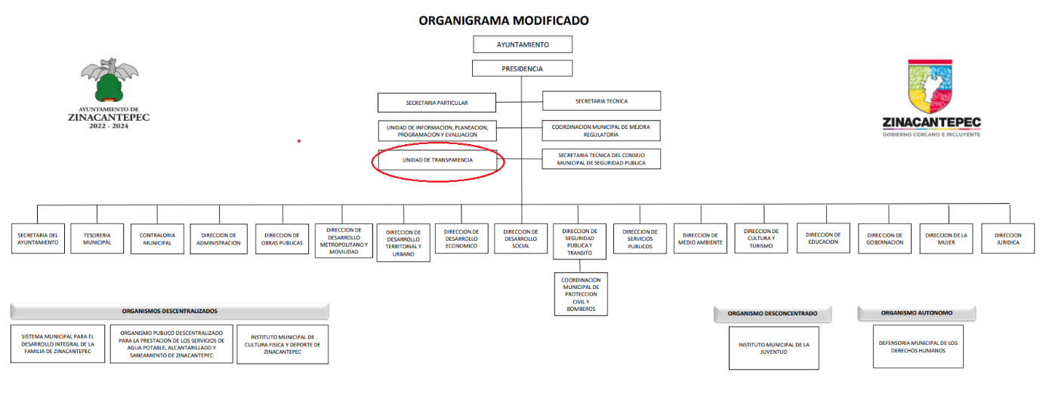


De lo expuesto con anterioridad, se desprende que El Sujeto Obligado se auxilia de diversas Direcciones, Subdirecciones, Departamentos y Unidades Administrativas para cumplir con sus fines y objetivos, resultando de nuestro más amplio interés la Unidad de Transparencia.
En virtud de lo anterior, para delimitar las fronteras competenciales de la unidad administrativa en cita, resulta oportuno traer a colación los artículos 24, fracción XII, 47, 92, fracción XLIII de la Ley de Transparencia y Acceso a la Información Pública del Estado de México y Municipios, porciones normativas que disponen a la literalidad lo siguiente:
“Artículo 24. Para el cumplimiento de los objetivos de esta Ley, los sujetos obligados deberán cumplir con las siguientes obligaciones, según corresponda, de acuerdo a su naturaleza:
XII. Publicar y mantener actualizada la información relativa a las obligaciones generales de transparencia previstas en la presente Ley o determinadas así por el Instituto, y en general aquella que sea de interés público;
(…)
Artículo 47. El Comité de Transparencia será la autoridad máxima al interior del sujeto obligado en materia del derecho de acceso a la información.
El Comité de Transparencia adoptará sus resoluciones por mayoría de votos. En caso de empate, la o el Presidente tendrá voto de calidad. A sus sesiones podrán asistir como invitados aquellos que sus integrantes consideren necesarios, quienes tendrán voz pero no voto.
El Comité se reunirá en sesión ordinaria o extraordinaria las veces que estime necesario. El tipo de sesión se precisará en la convocatoria emitida.
Los integrantes del Comité de Transparencia tendrán acceso a la información para determinar su clasificación, conforme a la normatividad aplicable previamente establecida por los sujetos obligados para el resguardo o salvaguarda de la información.
En las sesiones y trabajos del Comité, podrán participar como invitados permanentes, los representantes de las áreas que decida el Comité, y contará con derecho de voz, pero no voto.
Los titulares de las unidades administrativas que propongan la reserva, confidencialidad o declaren la inexistencia de información, acudirán a las sesiones de dicho Comité donde se discuta la propuesta correspondiente
Artículo 92. Los sujetos obligados deberán poner a disposición del público de manera permanente y actualizada de forma sencilla, precisa y entendible, en los respectivos medios electrónicos, de acuerdo con sus facultades, atribuciones, funciones u objeto social, según corresponda, la información, por lo menos, de los temas, documentos y políticas que a continuación se señalan:
XLIII. Las actas y resoluciones del Comité de Transparencia de los sujetos obligados;
(…)” (Sic)

Así la Ley de Transparencia y Acceso a la Información Pública del Estado de México y Municipios en el artículo 92 fracción XLIII, señala que la información solicitada respecto de actas y resoluciones del Comité de Transparencia se trata de una obligación de transparencia común, esto es, información que por su naturaleza es pública y que los sujetos obligados deben poner a disposición del público de manera permanente y por tanto deberán mantenerla actualizada.

Robustece lo anterior, las siguientes imágenes ilustrativas correspondientes a la tabla de aplicabilidad del Sujeto Obligado, sirven de sustento las siguientes imágenes ilustrativas:
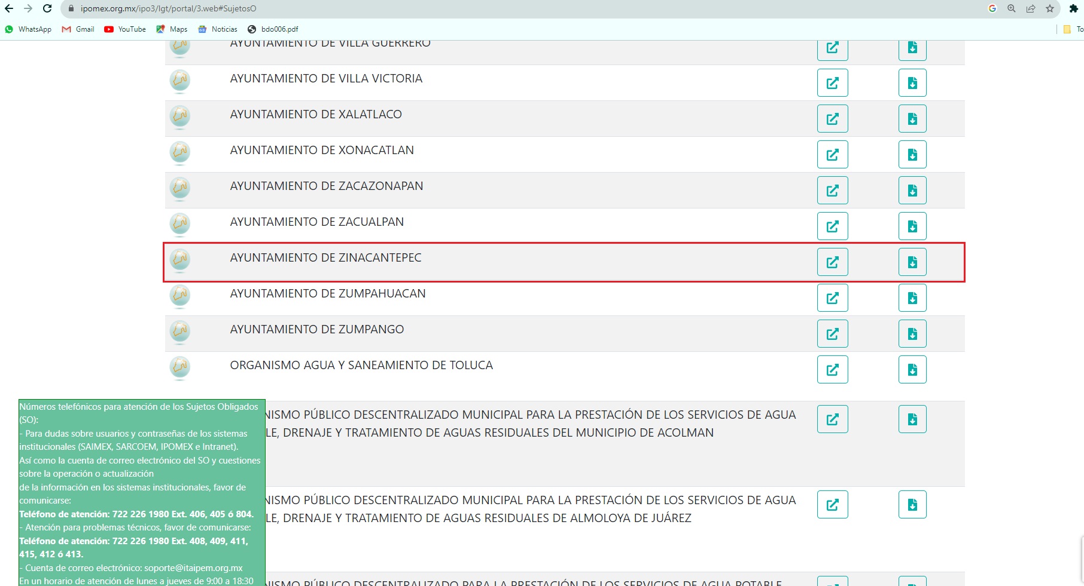


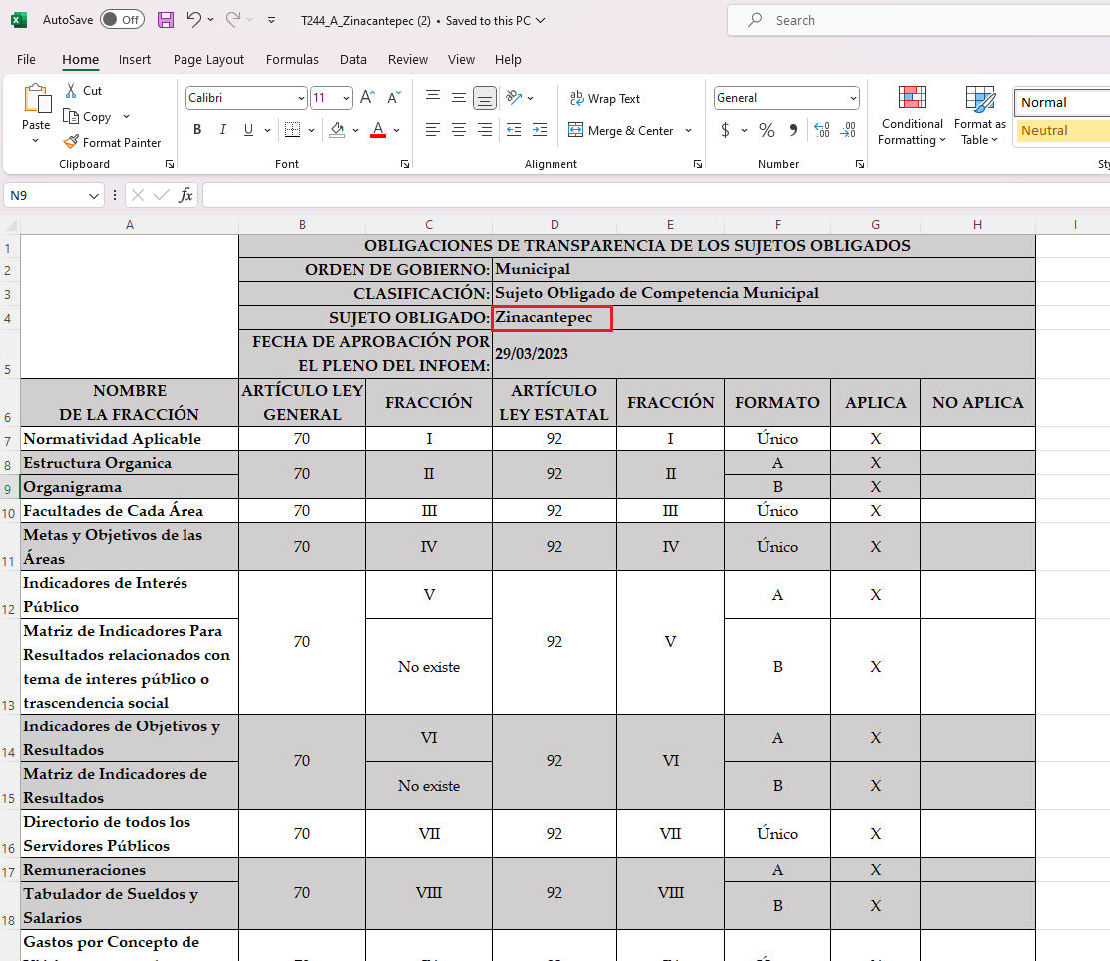
Con base en lo anteriormente expuesto, se arriba a la conclusión de que la información requerida es susceptible de ser generada, poseída y administrada por El Sujeto Obligado, debido a las competencias reservadas. Asimismo, encuadra dentro de las fronteras conceptuales de las obligaciones de transparencia común.
Una vez sentado lo anterior, como se mencionó en el antecedente segundo El Sujeto Obligado rindió su respuesta, adjuntando para tal efecto lo siguiente:
- ““1384.pdf”: Oficio número ZIN/UT/4090/2023 signado por el titular de la unidad de transparencia y dirigido al solicitante, de fecha cinco de septiembre de dos mil veintitrés, resulta de nuestro interés el siguiente extracto:
“(…) me permito adjuntar la información localizada en formato PDF mediante la plataforma SAIMEX las actas de la unidad de transparencia que contienen los acuerdos solicitados” (Sic)

- “ACTAS 2022.pdf”: Compila lo siguiente:
- Acta de la quinta sesión extraordinaria del Comité de Transparencia, de fecha seis de septiembre de dos mil veintidós.
- Convocatoria para renovar la comisión de selección municipal del sistema municipal anticorrupción de Zinacantepec.
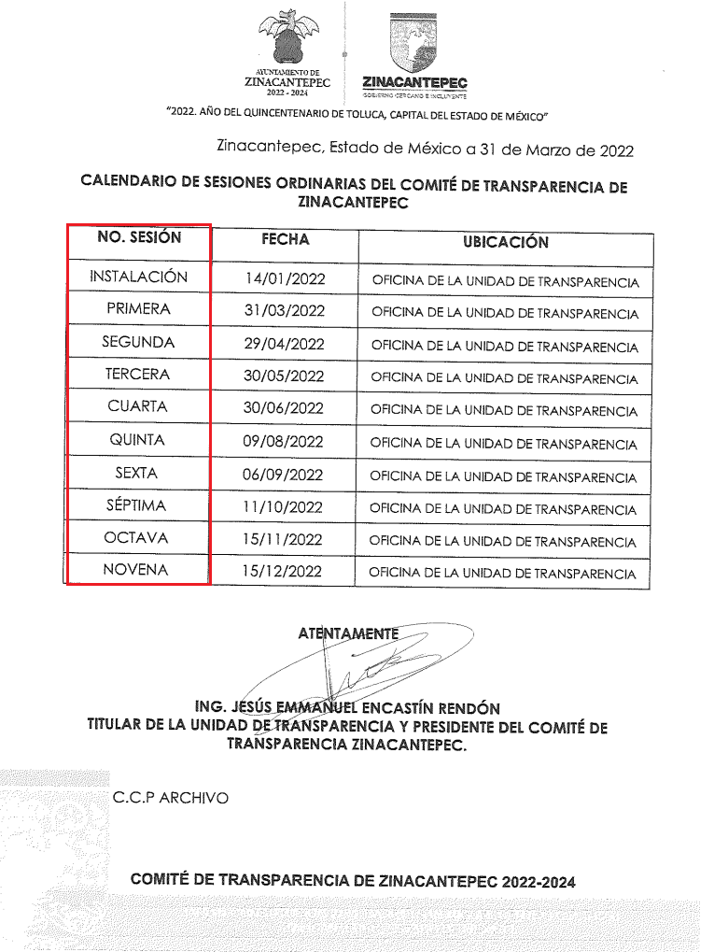
- Acta de la primera sesión extraordinaria del Comité de Transparencia, de fecha veintinueve de marzo de dos mil veintidós, resulta de nuestro interés la siguiente imagen ilustrativa:
- Acta de la primera sesión ordinaria del Comité de transparencia de Zinacantepec, de fecha treinta y uno de marzo de dos mil veintidós.
- Acta de instalación del Comité de transparencia de Zinacantepec, de fecha catorce de enero de dos mil veintidós.

- “ACTAS 2023.pdf”: Compila lo siguiente:
- Acta de la novena sesión extraordinaria del comité de transparencia de Zinacantepec, de fecha once de julio de dos mil veintitrés.
- Acta de la quinta sesión extraordinaria del comité de transparencia de Zinacantepec, de fecha veintisiete de junio de dos mil veintitrés.
- Recibo de nómina correspondiente a la segunda quincena de octubre de dos mil veintidós, de su lectura integral se advierte que se dejó a la vista deducción por concepto de pago de pensión alimenticia.
- Recibo de nómina correspondiente a la segunda quincena de octubre de dos mil veintidós.
- Acta de la sexta sesión extraordinaria del comité de transparencia de Zinacantepec, de fecha veintinueve de junio de dos mil veintitrés.
- Acta de la quinta sesión extraordinaria del comité de transparencia de Zinacantepec, de fecha veintisiete de junio de dos mil veintitrés.
- Acta de la octava sesión extraordinaria del comité de transparencia de Zinacantepec, de fecha siete de julio de dos mil veintitrés.

En este sentido, respecto de las deducciones por conceptos referentes a gastos personales del servidor público, en ellas se incluye el pago de pensiones alimenticias, propinas, servicios de estancia infantil, pago de créditos, pago de seguro de separación individualizado y cuota voluntaria para el seguro de separación individualizado, información que es personal derivado de que los recursos con los que se realizan no corresponden a recursos públicos, si no a recursos económicos del propio individuo.
En función de lo planteado, al haber dejado a la vista deducción por concepto de alimentos resulta procedente girar oficio al Titular de la Dirección General de Protección de Datos Personales, en atención al artículo 82, fracción XXVII de la Ley de Protección de Datos Personales del Estado de México y Municipios.
En resumidas cuentas, con base en el portal IPOMEX del Sujeto Obligado se desprende que El Sujeto Obligado remitió la siguiente información:
2022
Ordinarias: Acta de instalación y acta de la primera sesión ordinarias.
Extraordinarias: Actas de la primera y quinta sesiones extraordinarias.
2023
Ordinarias: No se remitió ninguna
Extraordinarias: Quinta, sexta, octava y novena sesiones extraordinarias.

Luego entonces, se arriba a las siguientes consideraciones:
- Que existe una discrepancia entre el calendario de sesiones ordinarias correspondiente al ejercicio 2022 y la información remitida, resultando faltantes las actas de las sesiones segunda, tercera, cuarta, quinta, sexta, séptima, octava y novena sesiones ordinarias.
- Que del orden progresivo de las actas de sesiones extraordinarias 2022 se advierte que fueron remitidas de forma incompleta, resultando faltantes la segunda, tercera, cuarta, así como las celebradas del siete de septiembre al treinta y uno de diciembre de dos mil veintidós.
- Que no fueron remitidas actas de sesiones ordinarias del Comité de Transparencia 2023, resultando procedente realizar una búsqueda exhaustiva respecto del periodo del uno de enero al dieciséis de agosto de dos mil veintitrés.
- Finalmente, con relación a las actas de sesiones extraordinarias del Comité de Transparencia, resulta procedente ordenar las relativas a las sesiones primera, segunda, tercera, cuarta, séptima, y del periodo comprendido del doce de julio al dieciséis de agosto de dos mil veintitrés.

Inconforme con la respuesta rendida por El Sujeto Obligado, El Recurrente interpuso recurso de revisión en fecha ocho de septiembre, admitiéndose el doce de septiembre, ambos de dos mil veintitrés. Señalando como acto impugnado y como razones o motivos de inconformidad:
Acto Impugnado:
“NO ENTREGA INFORMACION” (Sic)
Razones o Motivos de Inconformidad:
“NO ESTAN LAS ACTAS” (Sic)

Así las cosas, hasta aquí lo expuesto, resulta inconcuso que los motivos de inconformidad esgrimidos por el particular encuadran dentro del artículo 179, fracción I de la Ley de Transparencia y Acceso a la Información Pública del Estado de Mexico y Municipios, cuyo contenido literal es el siguiente:
“Artículo 179. El recurso de revisión es un medio de protección que la Ley otorga a los particulares, para hacer valer su derecho de acceso a la información pública, y procederá en contra de las siguientes causas:
I. La negativa a la información solicitada;
(…)” (Sic)

Por otra parte, como fue referido en el antecedente quinto, en fecha ocho de agosto de dos mil veintidós, El Sujeto Obligado fue omiso en rendir su informe justificado, es decir, no se subsanó la violación al derecho de acceso a la información.
Con base en lo anteriormente expuesto, resulta procedente ordenar una búsqueda exhaustiva y razonable, a efecto de hacer entrega de la siguiente información:
- Actas ordinarias del Comité de Transparencia relativas a la segunda, tercera, cuarta, quinta, sexta, séptima, octava y novena del ejercicio 2022; así como las celebradas del uno de enero al dieciséis de agosto de dos mil veintitrés.
- Actas extraordinarias del Comité de Transparencia relativas a la segunda, tercera y cuarta sesiones del ejercicio 2022; así como la primera, segunda, tercera, cuarta y séptima del ejercicio 2023.
- Actas extraordinarias del Comité de Transparencia de los periodos comprendidos del siete de septiembre al treinta y uno de diciembre de dos mil veintidós; y del doce de julio al dieciséis de agosto de dos mil veintitrés (al corresponder a fechas posteriores al último registro de sesiones extraordinarias en cada ejercicio fiscal respectivamente)

En este sentido, con relación al punto uno y dos que serán materia de cumplimiento para el caso de no contar con dicha información resulta procedente la entrega de la declaratoria de inexistencia. En contraste, con relación al tercer punto del cumplimiento, para el caso de no contar con la información, resulta procedente hacerlo del conocimiento del particular.

De la declaratoria de inexistencia
Declaratoria que deberá realizarse conforme a lo establecido en lo dispuesto por los artículos 19, 49 fracciones II y XIII, 169 y 170 de la Ley de Transparencia y Acceso a la Información Pública del Estado de México y Municipios, cuyo contenido es el siguiente:
“Artículo 19. Se presume que la información debe existir si se refiere a las facultades, competencias y funciones que los ordenamientos jurídicos aplicables otorgan a los sujetos obligados.
(…)
Si el sujeto obligado, en el ejercicio de sus atribuciones, debía generar, poseer o administrar la información, pero ésta no se encuentra, el Comité de transparencia deberá emitir un acuerdo de inexistencia, debidamente fundado y motivado, en el que detalle las razones del por qué no obra en sus archivos.
Artículo 49. Los Comités de Transparencia tendrán las siguientes atribuciones:
II. Confirmar, modificar o revocar las determinaciones que en materia de ampliación del plazo de respuesta, clasificación de la información y declaración de inexistencia o de incompetencia realicen los titulares de las áreas de los sujetos obligados;
XIII. Dictaminar las declaratorias de inexistencia de la información que les remitan las unidades administrativas y resolver en consecuencia;
Artículo 169. Cuando la información no se encuentre en los archivos del sujeto obligado, el Comité de Transparencia:
I. Analizará el caso y tomará las medidas necesarias para localizar la información;
II. Expedirá una resolución que confirme la inexistencia del documento;
III. Ordenará, siempre que sea materialmente posible, que se genere o se reponga la información en caso de que ésta tuviera que existir en la medida que deriva del ejercicio de sus facultades, competencias o funciones, o que previa acreditación de la imposibilidad de su generación, exponga de forma fundada y motivada, las razones por las cuales en el caso particular no ejerció dichas facultades, competencias o funciones, lo cual notificará al solicitante a través de la Unidad de Transparencia; y
IV. Notificará al órgano interno de control o equivalente del sujeto obligado quien, en su caso, deberá iniciar el procedimiento de responsabilidad administrativa que corresponda.
La Unidad de Transparencia deberá notificarlo al solicitante por escrito, en un plazo que no exceda de quince días hábiles contados a partir del día siguiente a la presentación de la solicitud.
Este plazo podrá ampliarse hasta por otros siete días hábiles, siempre que existan razones para ello, debiendo notificarse por escrito al solicitante.
Artículo 170. La resolución del Comité de Transparencia que confirme la inexistencia de la información solicitada contendrá los elementos mínimos que permitan al solicitante tener la certeza de que se utilizó un criterio de búsqueda exhaustivo, además de señalar las circunstancias de tiempo, modo y lugar que generaron la existencia en cuestión y señalará al servidor público responsable de contar con la misma.” [Sic]

Por otra parte, en observancia a lo anterior tiene aplicación lo establecido en los Lineamientos para la Recepción, Trámite y Resolución de las solicitudes de Acceso a la Información Pública, Acceso, Modificación, Sustitución, Rectificación o Supresión Parcial o Total de Datos Personales, así como de los recursos de revisión que deberán observar los sujetos obligados por la Ley de Transparencia y Acceso a la Información Pública del Estado de México y Municipios, en su numeral CUARENTA Y CUATRO, así como, CUARENTA Y CINCO.
Al respecto, es aplicable el Criterio 04/19 emitido por el Instituto Nacional de Transparencia, Acceso a la Información y Protección de Datos Personales, que a la letra estipula lo siguiente:
“PROPÓSITO DE LA DECLARACIÓN FORMAL DE INEXISTENCIA.
El propósito de que los Comités de Transparencia emitan una declaración que confirme la inexistencia de la información solicitada, es garantizar al solicitante que se realizaron las gestiones necesarias para la ubicación de la información de su interés; por lo cual, el acta en el que se haga constar esa declaración formal de inexistencia, debe contener los elementos suficientes para generar en los solicitantes la certeza del carácter exhaustivo de la búsqueda de lo solicitado.” [Sic]

De tal forma que, con el propósito de otorgarle certeza jurídica al Recurrente de que se realizaron las acciones necesarias durante la búsqueda exhaustiva y razonable de la información, sin que esta fuera localizada, resulta procedente ordenar la entrega del acuerdo en cita.

De la Versión Pública
No pasa desapercibido que la información podría contener información susceptible de clasificar, por lo cual, dicha información debe ser clasificada para no vulnerar un derecho intangible. Aunado a que de ser en caso de contar con otra información consistente en datos personales, deberá generarse una versión pública, tal excepción a la publicidad, atiende a la coexistencia de datos públicos e información que tenga el carácter de confidencial (datos personales) o reservada, por lo que debe privilegiarse el acceso a la información bajo el principio de máxima divulgación, empero sin violar el derecho a la protección de datos personales, cuyo fundamento legal aplicable se encuentra inmerso en los numerales de la Ley de la materia, que a la letra esgrimen:
“Artículo 3. Para los efectos de la presente Ley se entenderá por:
(…)
IX. Datos personales: La información concerniente a una persona, identificada o identificable según lo dispuesto por la Ley de Protección de Datos Personales del Estado de México;
(…)
XLV. Versión pública: Documento en el que se elimine, suprime o borra la información clasificada como reservada o confidencial para permitir su acceso.
Artículo 122. La clasificación es el proceso mediante el cual el sujeto obligado determina que la información en su poder actualiza alguno de los supuestos de reserva o confidencialidad, de conformidad con lo dispuesto en el presente título.
[…]
Artículo 132. La clasificación de la información se llevará a cabo en el momento en que:
[…]
II. Se determine mediante resolución de autoridad competente; o
(…)
Artículo 137. Cuando un mismo medio, impreso o electrónico, contenga información pública y reservada o confidencial, la Unidad de Transparencia para efectos de atender una solicitud de información, deberán elaborar una versión pública en la que se testen las partes o secciones clasificadas, indicando su contenido de manera genérica y fundando y motivando su clasificación.” [Sic]

Verbigracia, previo a poner a disposición la información correspondiente debe considerarse que tiene carácter de confidencial el Registro Federal de Contribuyentes (RFC) que no sean de proveedores, cuenta bancaria, la Clave Única de Registro de Población (CURP), domicilio particular, teléfono particular, el nombre de las personas físicas que no tengan la calidad de servidor público o aquellos que no reciban recursos públicos, entre otros considerados como datos personales en términos de la normatividad aplicable.
En cuanto al Registro Federal de Contribuyentes de las personas físicas constituye un dato personal, ya que para su obtención es necesario acreditar ante la autoridad fiscal previamente la identidad de la persona, su fecha de nacimiento, entre otros aspectos.
Ahora bien, las personas físicas tramitan su inscripción en el registro con el propósito de realizar —mediante esa clave de identificación— operaciones o actividades de naturaleza fiscal, la cual, les permite hacer identificable respecto de una situación fiscal determinada.
Lo anterior es compartido por el ahora Instituto Nacional de Transparencia, Acceso a la Información y Protección de Datos Personales (INAI), conforme al criterio 19/17, el cual es del tenor literal siguiente:
“REGISTRO FEDERAL DE CONTRIBUYENTES (RFC) DE PERSONAS FÍSICAS.
El RFC es una clave de carácter fiscal, única e irrepetible, que permite identificar al titular, su edad y fecha de nacimiento, por lo que es un dato personal de carácter confidencial.
Resoluciones:
RRA 0189/17. Morena. 08 de febrero de 2017. Por unanimidad. Comisionado Ponente Joel Salas Suárez.
RRA 0677/17. Universidad Nacional Autónoma de México. 08 de marzo de 2017. Por unanimidad. Comisionado Ponente Rosendoevgueni Monterrey Chepov.
RRA 1564/17. Tribunal Electoral del Poder Judicial de la Federación. 26 de abril de 2017. Por unanimidad. Comisionado Ponente Oscar Mauricio Guerra Ford.” [Sic]

Así, el RFC se vincula al nombre de su titular, permite identificar la edad de la persona, su fecha de nacimiento, así como su homoclave, la cual es única e irrepetible y determina justamente la identificación de dicha persona para efectos fiscales, por lo éste constituye un dato personal que concierne a una persona física identificada e identificable.
En cuanto a la Clave Única de Registro de Población (CURP) en virtud de que éste se integra por datos personales que únicamente le conciernen a un particular como son su fecha de nacimiento, su nombre, sus apellidos y su lugar de nacimiento; información que permite distinguirlo del resto de los habitantes, se considera que es de carácter confidencial.
Argumento que es compartido por el Instituto Nacional de Transparencia, Acceso a la Información y Protección de Datos Personales, conforme al criterio número 18/17 el cual refiere:
“CLAVE ÚNICA DE REGISTRO DE POBLACIÓN (CURP).
La Clave Única de Registro de Población se integra por datos personales que sólo conciernen al particular titular de la misma, como lo son su nombre, apellidos, fecha de nacimiento, lugar de nacimiento y sexo. Dichos datos, constituyen información que distingue plenamente a una persona física del resto de los habitantes del país, por lo que la CURP está considerada como información confidencial”.
Resoluciones:
RRA 3995/16. Secretaría de la Defensa Nacional. 1 de febrero de 2017. Por unanimidad. Comisionado Ponente Rosendoevgueni Monterrey Chepov.
RRA 0937/17. Senado de la República. 15 de marzo de 2017. Por unanimidad. Comisionada Ponente Ximena Puente de la Mora.
RRA 0478/17. Secretaría de Relaciones Exteriores. 26 de abril de 2017. Por unanimidad. Comisionada Ponente Areli Cano Guadiana.” [Sic]

Lo anterior, sólo en caso de advertir información susceptible de clasificar, por ende, resulta necesario que el Comité de Transparencia del Sujeto Obligado emita el Acuerdo de Clasificación correspondiente que sustente la versión pública, el cual deberá cumplir cabalmente las formalidades previstas en el artículo 137 de la Ley de Transparencia y Acceso a la Información Pública del Estado de México y Municipios, así como los numerales aplicables de los LINEAMIENTOS GENERALES EN MATERIA DE CLASIFICACIÓN Y DESCLASIFICACIÓN DE LA INFORMACIÓN, ASÍ COMO PARA LA ELABORACIÓN DE VERSIONES PÚBLICAS, publicados en el Diario Oficial de la Federación en fecha quince de abril de dos mil dieciséis, mediante Acuerdo del Consejo Nacional del Sistema Nacional de Transparencia, Acceso a la Información Pública y Protección de Datos Personales.
En mérito de lo expuesto en líneas anteriores, resultan parcialmente fundados los motivos de inconformidad vertidos por El Recurrente, por ello con fundamento en el artículo 186 fracción III de la Ley de Transparencia y Acceso a la Información Pública del Estado de México y Municipios, se MODIFICA la respuesta a la solicitud de información 01384/ZINACANT/IP/2023, que ha sido materia del presente fallo.
Por lo antes expuesto y fundado es de resolverse y,

SE RESUELVE
PRIMERO. Se MODIFICA la respuesta entregada por EL SUJETO OBLIGADO, a la solicitud de información número 01384/ZINACANT/IP/2023, por resultar parcialmente fundados los motivos de inconformidad que arguye EL RECURRENTE, en términos del Considerando CUARTO de la presente resolución.

SEGUNDO. Se ORDENA al SUJETO OBLIGADO realizar una búsqueda exhaustiva y razonable a fin de entregar al RECURRENTE, en términos del Considerando CUARTO de esta resolución, en versión pública de ser procedente, a través del Sistema de Acceso a la Información Mexiquense (SAIMEX), de lo siguiente:
- Actas ordinarias del Comité de Transparencia relativas a la segunda, tercera, cuarta, quinta, sexta, séptima, octava y novena del ejercicio 2022; así como las celebras del uno de enero al dieciséis de agosto de dos mil veintitrés.
- Actas extraordinarias del Comité de Transparencia relativas a la segunda, tercera y cuarta sesiones del ejercicio 2022; así como la primera, segunda, tercera, cuarta y séptima del ejercicio 2023.
- Actas extraordinarias del Comité de Transparencia de los periodos comprendidos del siete de septiembre al treinta y uno de diciembre de dos mil veintidós; y del doce de julio al dieciséis de agosto de dos mil veintitrés.

Para la entrega en versión pública deberá emitir el Acuerdo del Comité de Transparencia en términos de los artículos 49, fracción VIII y 132 fracción II de la Ley de Transparencia y Acceso a la Información Pública del Estado de México y Municipios, en el que funde y motive las razones sobre los datos que se supriman o eliminen y se ponga a disposición del Recurrente.

En alusión a los puntos 1 y 2, una vez realizada la búsqueda exhaustiva y razonable para el caso de no contar con la información resulta procedente ordenar Acuerdo que emita el Comité de Transparencia por el cual se declare formalmente la inexistencia de la información.

En alusión al numeral 3, para el caso de no contar con la información bastará con que lo haga del conocimiento al Recurrente.

TERCERO. NOTIFÍQUESE la presente resolución al Titular de la Unidad de Transparencia del Sujeto Obligado, para que conforme al artículo 186 último párrafo, 189 segundo párrafo y 194 de la Ley de Transparencia y Acceso a la Información Pública del Estado de México y Municipios; dé cumplimiento a lo ordenado dentro del plazo de diez días hábiles, e informe a este Instituto en un plazo de tres días hábiles siguientes sobre el cumplimiento dado a la presente y, se le apercibe que en caso de negarse a cumplir la presente resolución o hacerlo de manera parcial, se le impondrá una medida de apremio de conformidad con lo previsto en los artículos 198, 200, fracción III; 214, 215 y 216 de la Ley de Transparencia y Acceso a la Información Pública del Estado de México y Municipios.

CUARTO. De conformidad con el artículo 198 de la Ley de Transparencia y Acceso a la Información Pública del Estado de México y Municipios, de considerarlo procedente, el Sujeto Obligado de manera fundada y motivada, podrá solicitar una ampliación de plazo para el cumplimiento de la presente resolución.

QUINTO. NOTIFÍQUESE la presente resolución al RECURRENTE vía Sistema de Acceso a la Información Mexiquense (SAIMEX) y hágase de su conocimiento que, de conformidad con lo establecido en el artículo 196, de la Ley de Transparencia y Acceso a la Información Pública del Estado de México y Municipios, podrá promover el Juicio de Amparo en los términos de las leyes aplicables.

SEXTO. GÍRESE oficio al Titular de la Dirección General de Protección de Datos Personales, en atención al artículo 82, fracción XXVII de la Ley de Protección de Datos Personales del Estado de México y Municipios, en términos del Considerando CUARTO de la presente resolución.

ASÍ LO ACORDÓ, POR UNANIMIDAD DE VOTOS, EL PLENO DEL INSTITUTO DE TRANSPARENCIA, ACCESO A LA INFORMACIÓN PÚBLICA Y PROTECCIÓN DE DATOS PERSONALES DEL ESTADO DE MÉXICO Y MUNICIPIOS, CONFORMADO POR LOS COMISIONADOS JOSÉ MARTÍNEZ VILCHIS, MARÍA DEL ROSARIO MEJÍA AYALA, SHARON CRISTINA MORALES MARTÍNEZ, LUIS GUSTAVO PARRA NORIEGA Y GUADALUPE RAMÍREZ PEÑA; EN LA TRIGÉSIMA OCTAVA SESIÓN ORDINARIA CELEBRADA EL VEINTICINCO DE OCTUBRE DE DOS MIL VEINTITRÉS, ANTE EL SECRETARIO TÉCNICO DEL PLENO, ALEXIS TAPIA RAMÍREZ.
CCR/JCMA

IMPROCEDENCIA Y SOBRESEIMIENTO EN EL JUICIO DE AMPARO. LAS CAUSAS PREVISTAS EN LOS ARTÍCULOS 73 Y 74 DE LA LEY DE LA MATERIA, RESPECTIVAMENTE, NO SON INCOMPATIBLES CON EL ARTÍCULO 25.1 DE LA CONVENCIÓN AMERICANA SOBRE DERECHOS HUMANOS. Del examen de compatibilidad de los artículos 73 y 74 de la Ley de Amparo con el artículo 25.1 de la Convención Americana sobre Derechos Humanos no se advierte que el derecho interno desatienda los estándares que pretenden proteger los derechos humanos en dicho tratado, por regular causas de improcedencia y sobreseimiento que impiden abordar el estudio de fondo del asunto en el juicio de amparo, en virtud de que el propósito de condicionar el acceso a los tribunales para evitar un sobrecargo de casos sin mérito, es en sí legítimo, por lo que esa compatibilidad, en cuanto a los requisitos para la admisibilidad de los recursos dependerá, en principio, de los siguientes criterios: no pueden ser irracionales ni de tal naturaleza que despojen al derecho de su esencia, ni discriminatorios y, en el caso, la razonabilidad de esas causas se justifica por la viabilidad de que una eventual sentencia concesoria tenga un ámbito de protección concreto y no entre en conflicto con el orden jurídico, no son de tal naturaleza que despojen al derecho de su esencia ni tampoco son discriminatorias, pues no existe alguna condicionante para su aplicabilidad, en función de cuestiones personales o particulares del quejoso. Por tanto, las indicadas causas de improcedencia y sobreseimiento no son incompatibles con el citado precepto 25.1, pues no impiden decidir sencilla, rápida y efectivamente sobre los derechos fundamentales reclamados como violados dentro del juicio de garantías.

